冷热冲击系列

--------------------------------------------------------------------

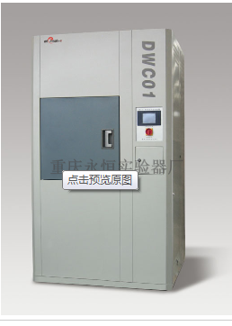
产品系列主要以样件静置温度切换三箱法产品，温度变化率大于30℃/分，用于检测由元器件、部件及设备疲劳损伤引起的失效。拥有标准温冲设备的无霜运转功能、自动精密控制功能及良好的温度均匀性，性能符合MIL、IEC、GB、JIS、JEDEC等各种国际和企业检测标准，是应力筛选试验和环境适应性验证的最佳手段。

以下为该系列产品子目录：

--------------------------------------------------------------------

温度冲击试验箱

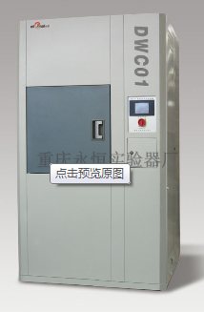

执行与满足标准：GB/T2423.22、IEC60068-2-14、JESD22-A106-B

用途：用于发现产品初期缺陷的最佳手段

特点：

·温度均匀性好，试验精度高
通过调风板可以进行风量、风速及风向的调整，保证空气循环通畅。外加样件表面温度控制选购功能，可确保样件温度到达时间的试验要求。

·自动负载演算，合理调节系统输出
新开发节能模式可以持续地对设备的最短预热预冷工作时间进行自动演算，控制系统输出，大幅减少了电力消耗。

·采用并列式冷冻系统配置
通过2台小型冷冻机旁路控制技术控制最佳输出模式，并在低温曝露稳定时通过电子膨胀阀实现精细输出，进一步省耗节能。

·自主专利的无霜运转功能（选购件）
正常试验可保证500小时无霜运转，如果为15分钟曝露试验可以保证1,000个小时无霜工作。
·满足湿度循环试验的快速温度转换要求
·冷热冲击和湿度循环1机2用
·适用于实施欧美及日韩系汽车组件企业检测标准

技术参数：
型 号 | DWC
 | 01 | 03
温度室范围 | -60℃～+150℃(+200℃)
低温室范围 | -75℃～-10℃
温度冲击范围 | -40℃～80℃
温度波动度 | ±0.5℃
温度均匀度 | ≤2℃
温度误差 | ±3℃
温度恢复时间 | 5min
试验时间 | ≥30分钟
内空尺寸（mm） | 500×500×450 | 700×700×640
功率（KW） | 12 | 25
电源 | 380V 50Hz

